王老吉#鼠年大吉#春节营销
广 告 主：王老吉
所属行业：食品饮料
执行时间：2020.01.01-02.09
参选类别：社会化营销类
营销背景
春节将近，王老吉希望通过微博为用户送上最吉祥的祝福，传播品牌吉文化。吉是红红火火，吉是团团圆圆，吉是消费者喜闻乐见的好彩头。“吉”更是与王老吉强关联，是王老吉文化的代名词。春节是品牌营销必争之地，在高密度同质化的春节营销环境里突出重围是王老吉面临的挑战。
营销目标
借春节节日热点与消费者进行深度有效的沟通，持续塑造品牌吉文化影响力，强化“过吉祥年喝红罐王老吉”的消费认知。
策略与创意
案例视频：https://hd.weibo.com/senior/view/30787
策略：
王老吉在社交平台微博承包新年第一声祝福#鼠年大吉#，驱动全平台明星及创新资源，以原生内容嵌入式营销来成就品牌吉文化社交裂变式传播。
创意：
超级节日+超级明星+超级资源，强强联手，打造超“吉”营销：
1、超级节日：从元旦起至春节，王老吉抢占春节送礼、团聚、拜年等各大节点，渗透用户春节社交场景。
2、超级明星：洞悉明星微博号召力，打造微博全明星拜年阵容，多重内容形式合力助王老吉传播吉文化，玩转微博泛娱乐生态圈。
3、超级资源：平台优质媒介资源加持，更有行业首创的千人千面开机、千人千面大视窗等创新资源，助力品牌吉文化蔓延至全民社交圈。
执行过程/媒体表现
一、超“吉”明星上阵，星光四溢送祝福
1、元旦伊始，两位明星代言人周冬雨、张艺兴率先空降微博，#祝你新年王老吉#。
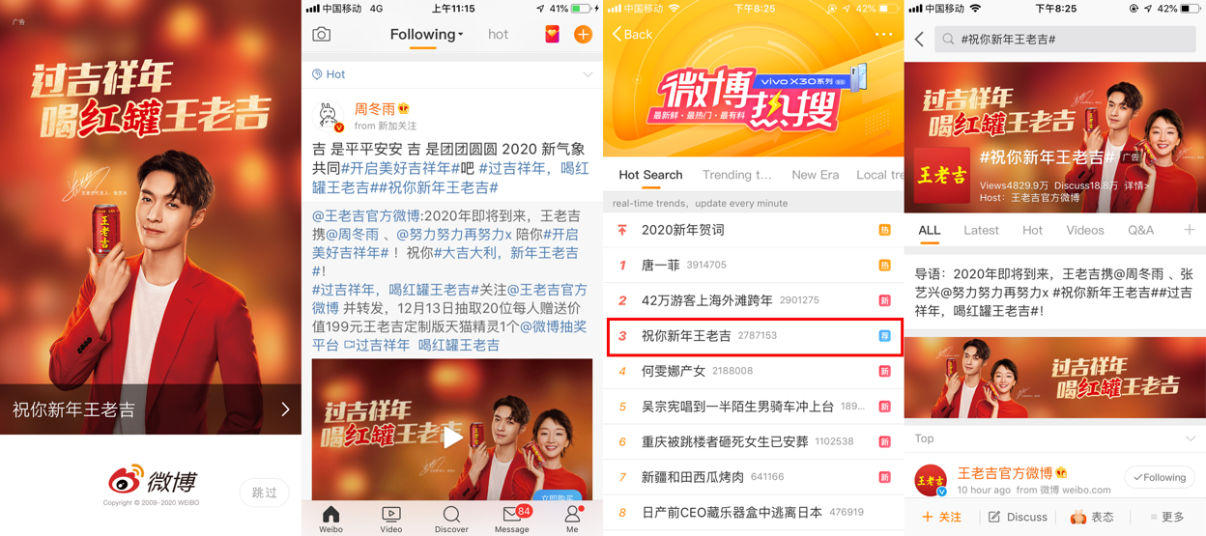
2、更大惊喜还在后头，1月10日起至除夕，四位“鼠年大吉特派员”的“高定”视频陆续袭来：@许凯soso的必备年货是王老吉，@李沁的团聚火锅也少不了王老吉……品牌完美融入年味场景，收获粉丝拥簇——“听你的，过吉祥年喝红罐王老吉”。
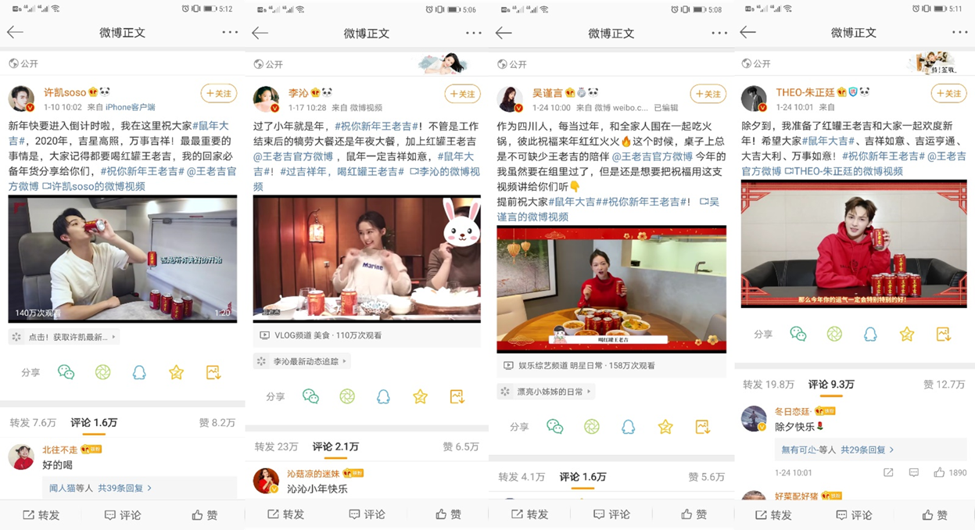
同时，近600位明星大咖源源不断送上视频、海报、图文多重形式的花式祝福，其中，王老吉更额外收获超200位明星视频口播关键词“鼠年大吉”， 星光熠熠打造现象级社交事件，#鼠年大吉#也成为最in新春问候。
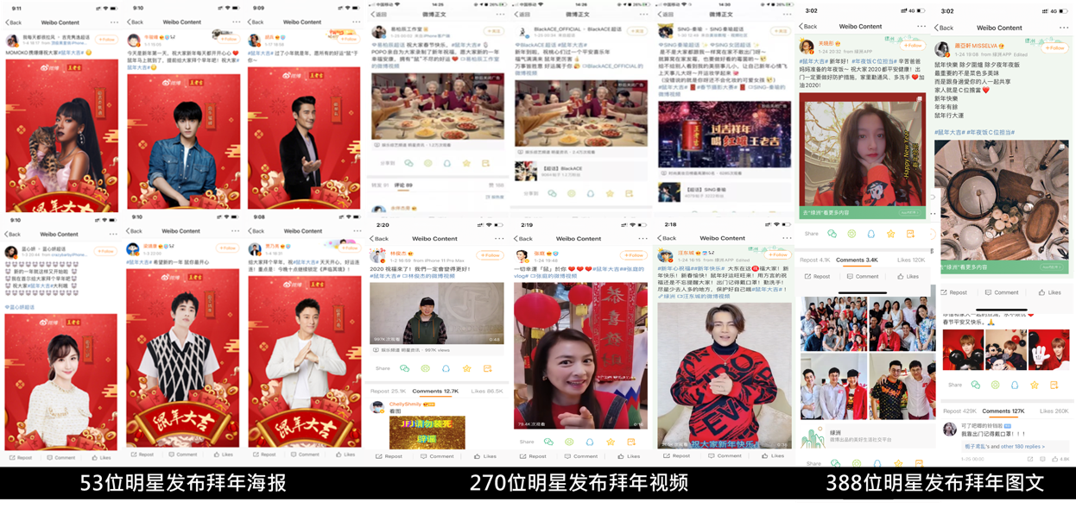
二、 超“吉”资源助推，千家万户吉文化
1、千篇一律的群发祝福你不喜欢？王老吉为你量身定制专属祝福，用户惊喜发现自己的ID出现在开机等地。行业首创的千人千面引发用户大赞好玩，更主动发博晒广告。
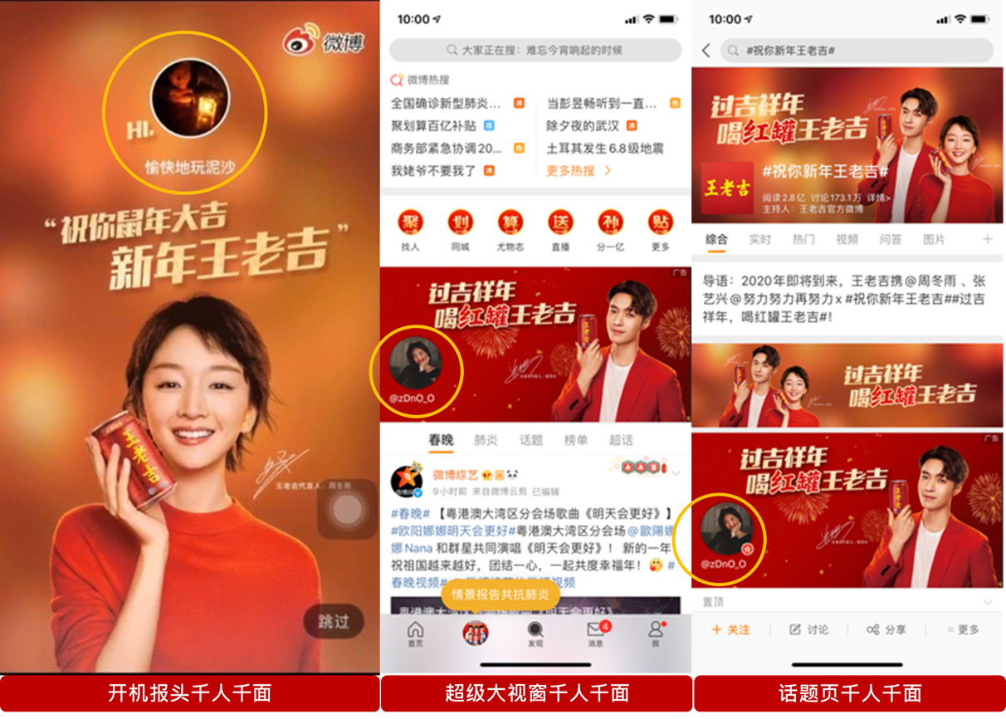
2、活动期间，王老吉充分洞悉用户社交路径，借助微博黄金资源，将鼠年祝福传递到用户目光所至每一处。
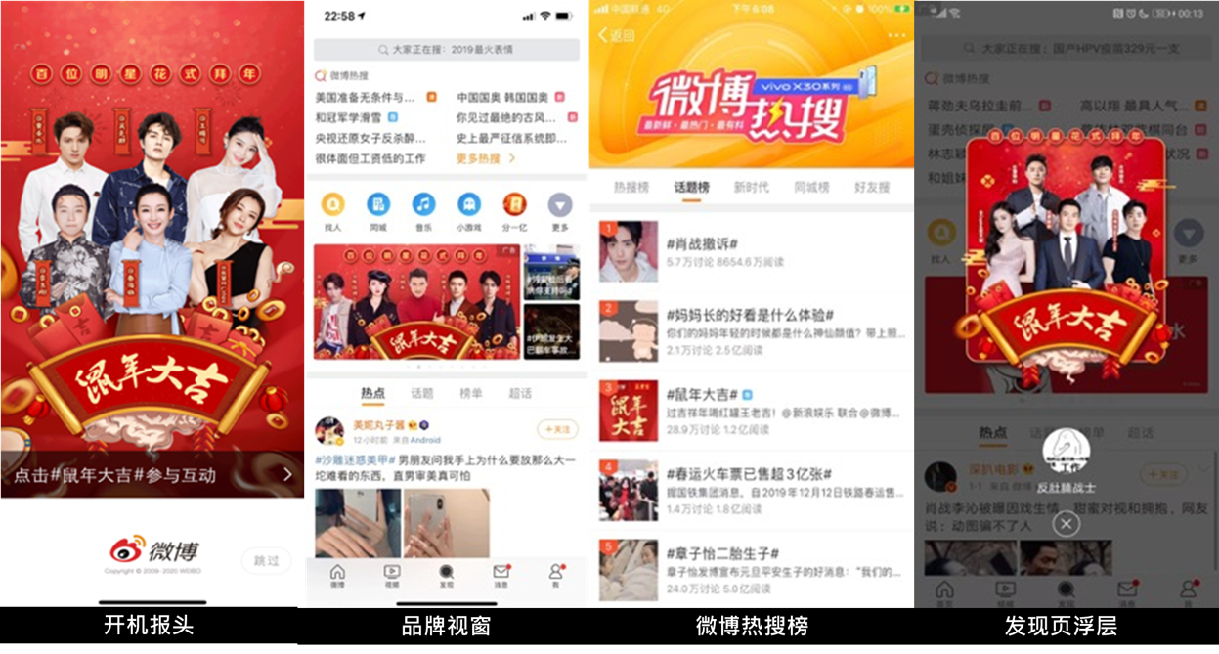
3、联动多领域KOL和蓝V的传播造势，品牌吉文化蔓延至全民社交圈。
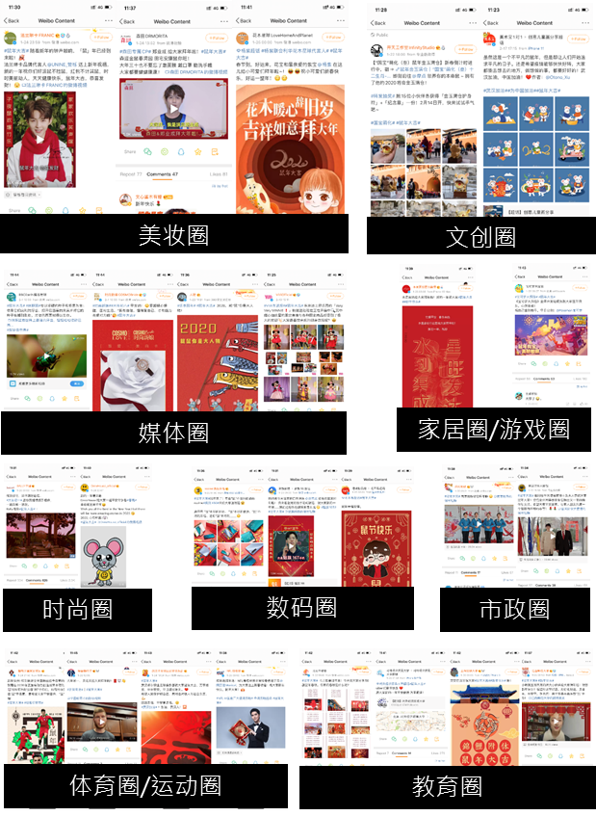
营销效果与市场反馈
1、品牌话题#鼠年大吉#阅读量19.5亿、#祝你新年王老吉#阅读量3亿；
2、活动期间，王老吉品牌声量高潮不断：
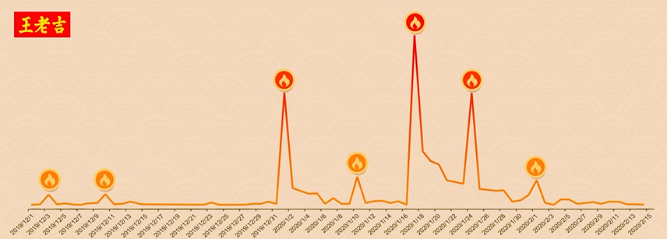
3、全网发博总量862万，其中近600位明星参与，共计发布近千条明星博文；
4、全网总互动量1.74亿次；
5、明星祝福视频总播放量8255万；
6、活动后王老吉品牌词云显示，品牌吉文化得到深度传递。本次活动成功助力品牌持续深耕吉文化影响力。
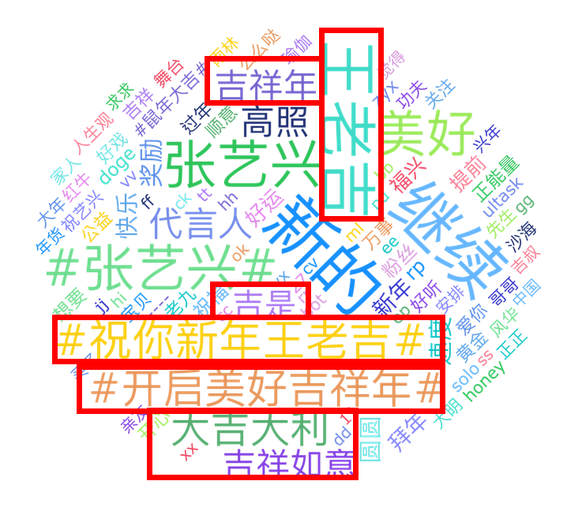
（数据源：媒体平台—微博）

